# **Bagian-Bagian dan Tampilan Microsoft Word Beserta Fungsinya**

Program aplikasi Microsoft Word adalah salah satu aplikasi pengolah kata yang paling diminati banyak pengguna di dunia. Karena mempunyai banyak fitur-fitur dengan tampilan yang mudah digunakan (*user friendly*). Sehingga software ini dapat membantu memudahkan pengguna dalam mengoperasikannya.

Setelah mengetahui [pengertian Microsoft Word](https://itkoding.com/pengertian-microsoft-word-fungsi-versi-sejarah/) pada artikel sebelumnya, kita juga harus mengetahui bagian-bagian Microsoft Word. Agar kita bisa mengoperasikan aplikasi dan [belajar MS Word](https://itkoding.com/belajar-microsoft-word/) dengan mudah. Pada artikel ini saya menggunakan tampilan Microsoft Word 2019. Namun sebenarnya bagian-bagian dari tampilan tidak jauh berbeda dengan word 2007, 2010, 2013 dan 2016.

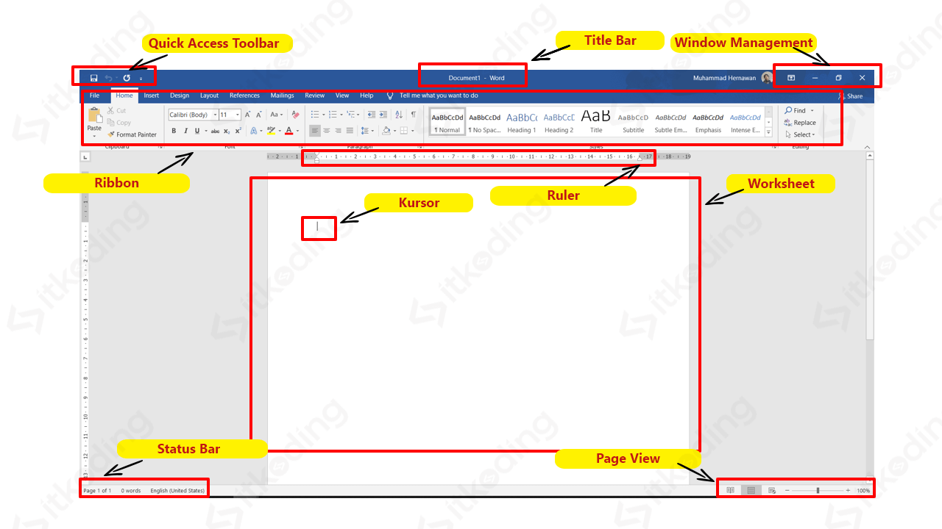

**Berikut ini tampilan dan bagian-bagian Microsoft Word beserta fungsinya.**

# Bagian-Bagian dan Tampilan Microsoft Word Beserta Fungsinya

Program aplikasi Microsoft Word adalah salah satu aplikasi pengolah kata yang paling diminati banyak pengguna di dunia. Karena mempunyai banyak fitur-fitur dengan tampilan yang mudah digunakan (*user friendly*). Sehingga software ini dapat membantu memudahkan pengguna dalam mengoperasikannya.

Setelah mengetahui [pengertian Microsoft Word](https://itkoding.com/pengertian-microsoft-word-fungsi-versi-sejarah/) pada artikel sebelumnya, kita juga harus mengetahui bagian-bagian Microsoft Word. Agar kita bisa mengoperasikan aplikasi dan [belajar MS Word](https://itkoding.com/belajar-microsoft-word/) dengan mudah. Pada artikel ini saya menggunakan tampilan Microsoft Word 2019. Namun sebenarnya bagian-bagian dari tampilan tidak jauh berbeda dengan word 2007, 2010, 2013 dan 2016.



**Berikut ini tampilan dan bagian-bagian Microsoft Word beserta fungsinya.**

## 1. Quick Access Toolbar (Toolbar Akses Cepat)

Toolbar akses cepat berada di pojok kiri atas jendela. Toolbar ini memiliki 3 tombol yang berbentuk icon yaitu tombol **Save**, **Undo & Redo** serta **Customize Quick Access Toolbar**.

**Fungsi toolbar akses cepat:**

* **Save**, untuk menyimpan setiap perubahan file dokumen
* **Undo**, untuk membatalkan/mengembalikan perubahan file dokumen yang terakhir. Terlihat tombol panah mengarah ke bawah untuk melihat setiap daftar perubahan file yang dibatalkan.
* **Redo**, untuk mengembalikan pembatalan apabila kita telah merubah file dokumen yang terakhir.
* **Customize Quick Access Toolbar**, untuk mengkustomisasi atau kita bebas mengatur tombol yang ada pada toolbar akses cepat sesuai dengan kebutuhan

## **2. Title Bar (Baris Judul)**

Title bar adalah bagian Microsoft Word yang berada di tengah paling atas aplikasi saat MS Word dibuka. Title bar berfungsi untuk menampilkan nama dokumen dan jenis dokumen yang sedang aktif pada bagian atas jendela aplikasi. Jika kita membuka file baru dan belum diberi nama maka dokumen akan secara default bernama *Document1*, *Document2*, dan seterusnya.

Tidak hanya itu saja, fungsi title bar yang lain juga bisa digunakan untuk memindahkan jendela aplikasi secara keseluruhan dengan cara *drag and drop* menggunakan mouse.

# Bagian-Bagian dan Tampilan Microsoft Word Beserta Fungsinya

20 Oktober 2020 Adi Wirawan

Program aplikasi Microsoft Word adalah salah satu aplikasi pengolah kata yang paling diminati banyak pengguna di dunia. Karena mempunyai banyak fitur-fitur dengan tampilan yang mudah digunakan (*user friendly*). Sehingga software ini dapat membantu memudahkan pengguna dalam mengoperasikannya.

Setelah mengetahui [pengertian Microsoft Word](https://itkoding.com/pengertian-microsoft-word-fungsi-versi-sejarah/) pada artikel sebelumnya, kita juga harus mengetahui bagian-bagian Microsoft Word. Agar kita bisa mengoperasikan aplikasi dan [belajar MS Word](https://itkoding.com/belajar-microsoft-word/) dengan mudah. Pada artikel ini saya menggunakan tampilan Microsoft Word 2019. Namun sebenarnya bagian-bagian dari tampilan tidak jauh berbeda dengan word 2007, 2010, 2013 dan 2016.



**Berikut ini tampilan dan bagian-bagian Microsoft Word beserta fungsinya.**

## 1. Quick Access Toolbar (Toolbar Akses Cepat)

Toolbar akses cepat berada di pojok kiri atas jendela. Toolbar ini memiliki 3 tombol yang berbentuk icon yaitu tombol **Save**, **Undo & Redo** serta **Customize Quick Access Toolbar**.

**Fungsi toolbar akses cepat:**

* **Save**, untuk menyimpan setiap perubahan file dokumen
* **Undo**, untuk membatalkan/mengembalikan perubahan file dokumen yang terakhir. Terlihat tombol panah mengarah ke bawah untuk melihat setiap daftar perubahan file yang dibatalkan.
* **Redo**, untuk mengembalikan pembatalan apabila kita telah merubah file dokumen yang terakhir.
* **Customize Quick Access Toolbar**, untuk mengkustomisasi atau kita bebas mengatur tombol yang ada pada toolbar akses cepat sesuai dengan kebutuhan.

## 2. Title Bar (Baris Judul)

Title bar adalah bagian Microsoft Word yang berada di tengah paling atas aplikasi saat MS Word dibuka. Title bar berfungsi untuk menampilkan nama dokumen dan jenis dokumen yang sedang aktif pada bagian atas jendela aplikasi. Jika kita membuka file baru dan belum diberi nama maka dokumen akan secara default bernama *Document1*, *Document2*, dan seterusnya.

Tidak hanya itu saja, fungsi title bar yang lain juga bisa digunakan untuk memindahkan jendela aplikasi secara keseluruhan dengan cara *drag and drop* menggunakan mouse.

## 3. Window Management (Kontrol Jendela)

Window Management terletak di sudut kanan atas jendela dan terdiri atas 4 tombol. Fungsi pada masing-masing tombol tersebut antara lain:

* Tombol **Close** berfungsi untuk menutup jendela ms word
* Tombol **Restore Down** digunakan untuk memperkecil jendela. Sedangkan tombol **Maximize** digunakan untuk menampilkan dan memperbesar jendela secara full.
* Tombol **Minimize**, jika tombol ini diklik maka jendela word memperkecil dirinya dan menjadi icon aktif pada taskbar.
* **Ribbon Display Options**, untuk menampilkan atau menyembunyikan toolbar ribbon, terdapat beberapa pilihan pengaturan yang bisa kita sesuaikan.

## Oh iya, jika jendela ms word dalam ukuran normal, maka tombol restore akan berubah menjadi tombol maximize, begitu juga [1]sebaliknya.

## 4. Ribbon

Ribbon adalah kumpulan menu bar yang memiliki tombol-tombol perintah MS Word dan telah dikelompokkan sedemikian rupa berdasarkan fungsi masing-masing untuk memudahkan penggunaannya. Fungsi ribbon adalah untuk mengelompokkan fitur-fitur dari MS Word yang kemudian ditampilkan secara teratur agar mudah diakses.

**Di dalam ribbon terdapat bagian lain yaitu:**

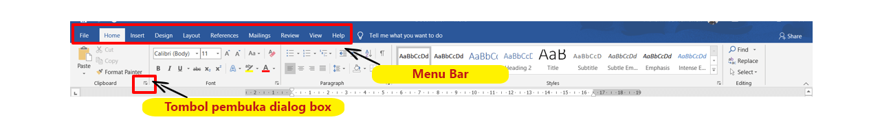

* **Menu bar** adalah baris menu utama yang ditampilkan secara mendatar di bawah title bar. Fungsi dari menu bar adalah untuk mengelompokkan menu berdasarkan kegunaannya. Menu pada Microsoft Word secara default terdiri dari 10 menu. Yaitu menu Home, Insert, Design, Layout, References, Mailings, Review, View dan Help.
* **Tombol pembuka dialog box**, ada beberapa menu perintah yang memiliki tombol pembuka dialog box ini. Klik pada tombol tersebut sehingga akan tampil dialog box yang berhubungan denga menu perintah tersebut.

## 5. Ruler (Penggaris)

Ruler adalah fitur pengukur halaman yang berfungsi untuk mengatur tata letak halaman baik itu teks maupun objek (bisa gambar, table dan lain sebagainya). Dengan memanfaatkan fitur ini kita dengan mudah bisa mengetahui dan mengatur batas halaman, tabulasi, jarak teks dengan tepi halaman maupun dengan objek lainnya.

Letak itu sendiri biasanya terdapat di atas lembar halaman (tepat di bawah ribbon). Tapi selain itu kita juga bisa menampilkan ruler di samping halaman.

## 6. Worksheet (Lembar Kerja)

Jika kita membuka dokumen baru dan terlihat lembaran halaman bewarna putih itu adalah Worksheet. Worksheet biasa juga disebut sebagai lembar kerja, workspace atau teks area pada Microsoft Word. Worksheet ibarat seperti kanvas. Bagian ini merupakan tempat untuk mengetik, mengedit, menambahkan gambar dan pekerjaan lain sesuai dengan kebutuhan kita.

## 7. Kursor

Sebelum kita menulis di lembar dokumen yang baru, kita akan melihat tanda garis tegak yang berkedip-kedip. Letaknya berada pada kiri atas worksheet. Kursor berfungsi untuk menunjukkan posisi pengetikan atau posisi interaksi dengan layar saat ini. Ketika mengetikkan sesuatu maka teks akan keluar di lokasu kursor tersebut.

Kita bisa memindahkan kursor kita dengan menggerakkan mouse kemanapun yang kita inginkan. Misalnya untuk mengedit teks yang telah kita tulis.

## 8. Status Bar

Status bar terdapat pada bagian kiri paling bawah jendela MS Word. Fungsi status bar adalah untuk menampilkan informasi secara real time mengenai perintah yang sedang aktif pada dokumen yang sedang dibuka. Informasi tersebut antara lain:

* **Page … of …** , menunjukkan jumlah total halaman yang sedang ditampilkan dan pada halaman berapa (kursor) anda aktif.
* **… Words**, menunjukkan jumlah kata yang ada pada dokumen.
* **English (United States)**, yaitu Bahasa yang digunakan dalam ms word tersebut maupun sebagai pengejaan kata (spelling) terhadap teks yang diketik.

## 9. Page View (Tampilan Halaman)

Bagian jendela yang satu ini terdapat pada pojok kanan paling bawah ms word. Letaknya sebaris dan bersebelahan dengan Status Bar. Secara default tampilan yang terlihat pada layar kita adalah tampilan print layout. Bisa kalian lihat pada gambar tersebut bahwa tampilan print layout sedang aktif.

Pada toolbar Page View ada 5 macam pilihan tampilan yang dapat kita pilih sesuai dengan kebutuhan. Masing-masing mempunyai fungsi tersendiri bagi penggunannya. Berikut lebih jelasnya apa perbedaan dari masing -masing tampilan tersebut:

* **Read Mode**, mode ini menampilkan halaman dokumen menjadi satu tampilan terdapat 2 lembar halaman secara berdampingan seperti layaknya buku yang dijilid.
* **Print Layout**, mode ini berfungsi untuk menunjukkan ukuran sebenarnya dari dokumen dan menampilkan tatak letak halaman. Sehingga memudahkan ketika dokumen hendak dicetak (di print).
* **Web Layout**, mode ini berfungsi untuk menampilkan halaman dokumen seperti tampilan pada website. Halaman dokumen akan nampak melebar jika kalian memilih tampilan ini.
* **Slider zoom in & zoom out**, untuk mengatur perbesaran atau pengecilan tampilan halaman dokumen dengan cara menyeret ke kiri untuk zoom out (atau klik tombol +) sedangkan seret ke kanan untuk zoom in (atau klik tombol -)

Bagaimana, apa kalian sudah mengenal betul bagian-bagian jendela dari ms word? Tentu jika kita terus mempelajari dan mencoba satu-persatu setiap menu yang ada maka kita akan terbiasa menggunakannya.

Keyboard adalah salah satu perangkat keras (*hardware*) yang berfungsi sebagai alat atau media komunikasi antara pengguna dengan komputer. Segala yang kita masukkan melalui tombol keyboard akan diproses oleh komputer. Kemudian ditampilkan melalui layar komputer, bisa berupa ketikan tulisan atau perintah-perintah yang lain.

Hal ini mungkin bisa mengingatkan kita dengan mesin ketik manual. Hanya saja ada tombol-tombol tambahan lain yang mempunyai fungsi tersendiri. Peran utama keyboard itu sendiri adalah sebagai salah satu cara untuk mengedit ataupun mengetik teks dokumen pada ms word. Tidak hanya itu, keyboard juga berfungsi untuk memformat dokumen dan hal-hal lain.

## Fungsi Dasar Tombol Keyboard

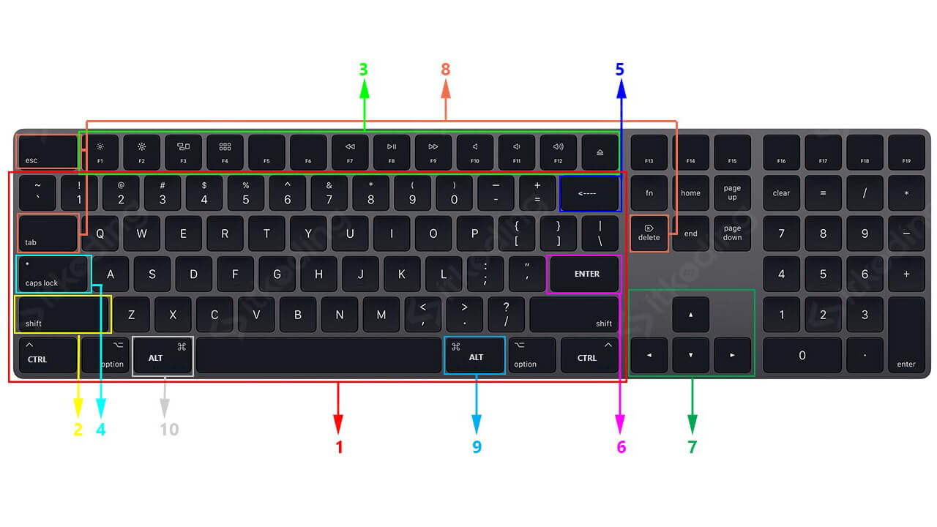

1. **Tombol karakter**. Tombol ini untuk mengetik huruf (A, B, C, dst) maupun angka (1, 2, 3, dst) beserta juga tanda baca seperti koma, titik, dan lain-lain.
2. **Shift**. Berfungsi untuk mengetikkan huruf besar atau huruf kapital bisa juga untuk menggunakan lambang-lambang khusus di bagian atas tombol keyboard. Penggunaanya adalah dengan menekan tombol shift tersebut bersamaan dengan huruf yang ingin dirubah menjadi kapital atau sebaliknya.
3. **Tombol fungsi**. Yaitu tombol yang biasanya berawalan huruf F dan diikuti dengan angka. Mulai dari **F1, F2…., F12**. Tombol ini berguna untuk menjalankan perintah cepat.
4. **Caps Lock**. Berfungsi untuk membuat huruf kapital. Ketika caps lock aktif maka semua huruf yang diketik akan menjadi kapital. Biasanya tombol ini mempunyai indikator lampu yang ada pada keyboard. Cukup tekan tombol ini untuk mengaktifkannya dan lampu indikator pun juga menyala. Jika ingin mematikan Caps lock cukup tekan kembali maka lampu indikator pun juga ikut mati.
5. **Backspace**. Berfungsi untuk menghapus satu karakter ke belakang (ke kiri).
6. **Enter**. Digunakan untuk membuat baris baru atau pindah ke paragraf berikutnya.
7. **Tombol panah**. Tombol ini terdiri dari tombol panah ke atas, bawah, kiri dan kanan. Yang berfungsi untuk memindahkan kursor sesuai dengan perintah tombol panah yang digunakan.
8. **Tombol pengeditan**. Tombol yang terdiri dari tombol **delete**, **Tab**, dan **Esc** yang pada tiap tiap tombol tersebut memiliki fungsi yang berbeda. Tombol **delete** digunakan untuk menghapus karakter pada kursor sebelah kanan (kebalikan dari **backspace**). Tombol **tab** digunakan untuk memindahkan kursor dalam satu tabulasi sebelah kanan. Sedangkan tombol **Esc** berguna untuk membatalkan sebuah perintah yang sudah dilakukan di menu yang sedang kita jalankan.
9. **Tombol Alt**. Berguna untuk menjalankan perintah cepat dengan kombinasi tertentu. Selain itu bisa digunakan untuk menjalankan tombol-tombol yang ada pada *quick access toolbar* dan membuka tab *ribbon*.
10. **Ctrl** yaitu tombol ini juga digunakan untuk melakukan perintah cepat dengan dikombinasikan tombol huruf pada keyboard. Contohnya **Ctrl**+**S** untuk menyimpan dokumen. **Ctrl**+**C** untuk copy teks atau objek pada suatu dokumen. **Ctrl**+**V** untuk paste objek atau teks yang telah disalin sebelumnya.

1.